

**РФ РД Буйнакский район**

**МКОУ «АРАХКЕНТСКАЯ СОШ»**

___________________________________________

**РД Буйнакский район с. Арахкент 368204**

**Реализации РЦП**

**«Трудовое воспитание учащихся в**

**в МКОУ «Арахкентская СОШ» 2018-19 учебный год 4 квартал.**

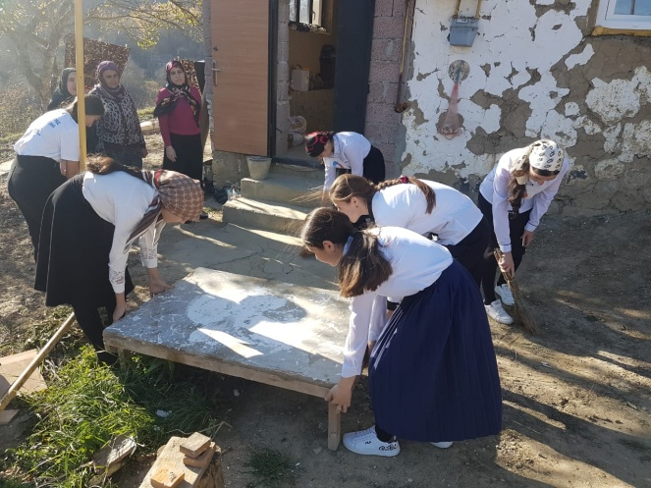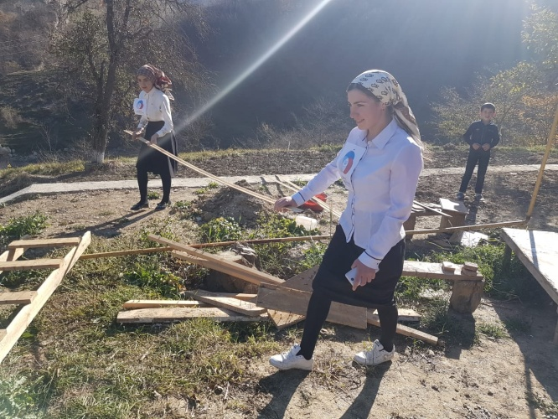

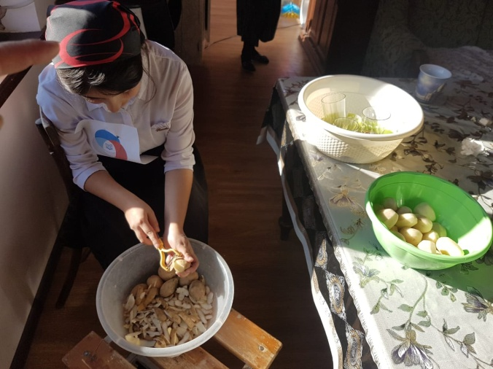

Волонтеры школы под руководством ст. вож. Асельдеровой Г.Б посетили бабушку Барият и помогли ей по дому.

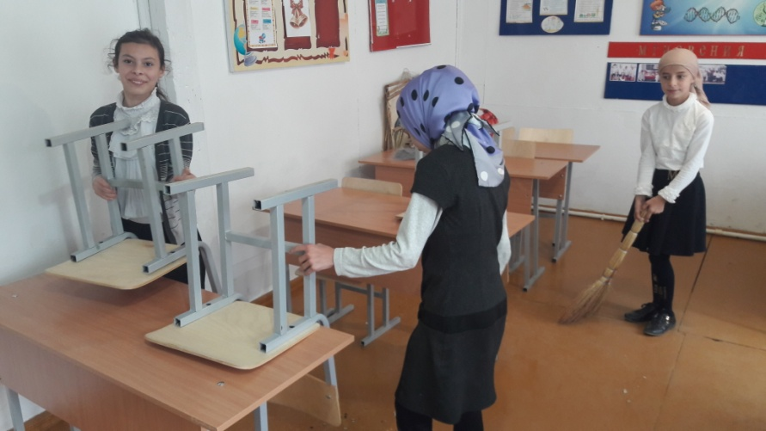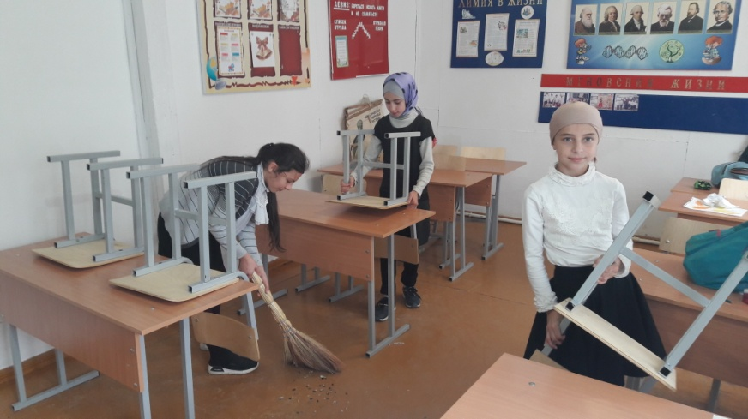

Учащиеся 6 класса помогли тех.работнице Бурлият в уборке класса.

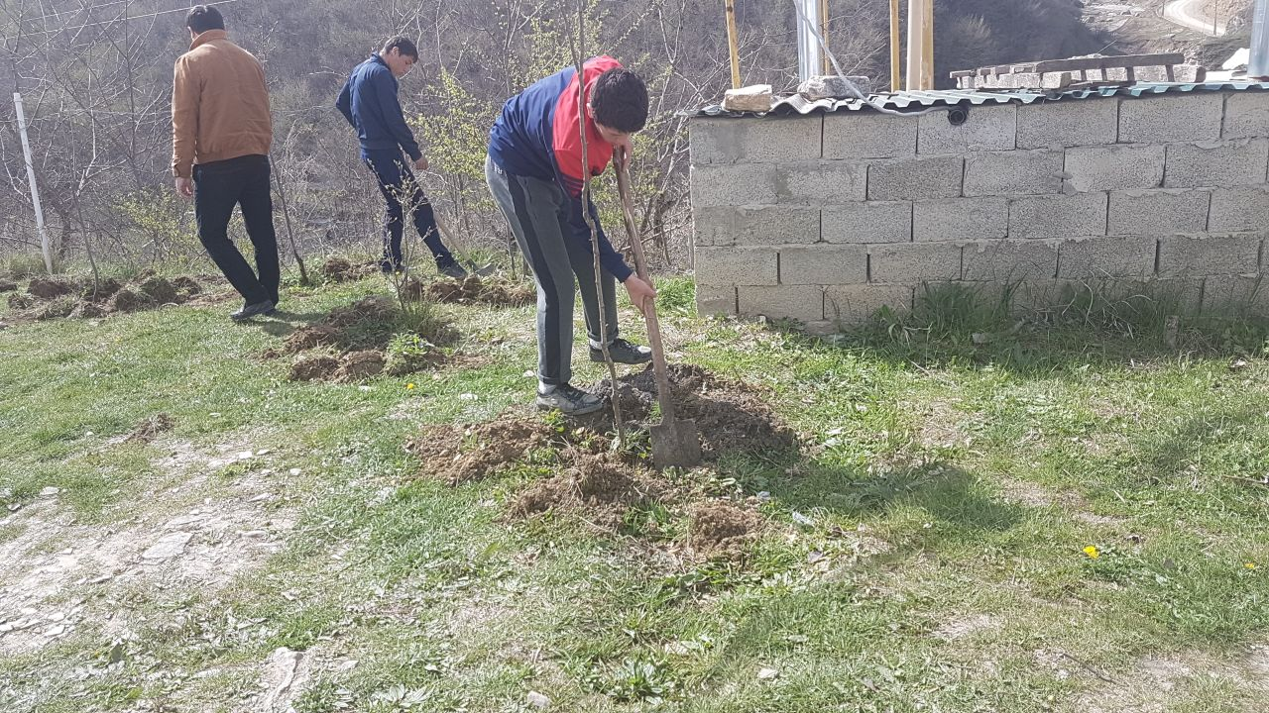

Работа на пришкольном участке под руководством учителя физкультуры Джаватова И.Ю.

**Директор школы ------------\ Магомедов Х.А.\**

**Исполнитель: зам. дир. по ВР ______ \Давудова Р.М\**